青少年 AI 科普连载 · 16 / 16

校园 AI 助手 什么时候该说不知道
“周二下午三点，图书馆开门吗？”
看起来只是一个时间问题。可如果今天临时检修，或者问的是明年的周二，同一句“开放”就可能没有依据。校园 AI 助手该怎样分辨？
把前面讲过的资料、规则与核查放到一起，我们来走一遍虚构的校园助手方案。它只回答校园公开服务信息，不处理学生个人档案，也不参与对学生的评价或决定。下面都是按规则完成的纸面推演，没有运行或部署真实软件。

先给它一份能查的资料
这所虚构学校只有一份纳入示例的公告 D1，题为《本学期图书馆开放安排》，发布者是图书馆，适用范围是本学期。正文写：“图书馆工作日12:00—18:00开放，周末闭馆。”示例中的周二、周日均在本学期，且不涉及节假日。
管理员核准这份公开公告入库，并保存标题、发布者、适用期与原文位置。助手可以查它，但资料里没有临时检修和明年的安排，就不能自行补上。这里说“没有资料”，只指限定的资料库里没找到，不是世界上没人知道。
设计也没有给助手读取学生档案的入口。用户提到真实姓名或个人情况时，系统应先提醒删除不必要信息；用于改进服务的记录只保留必要的错误类型等信息，避免默认留下完整聊天内容。保护边界需要落实到数据和权限，不能只靠一句“请注意隐私”。〔1〕
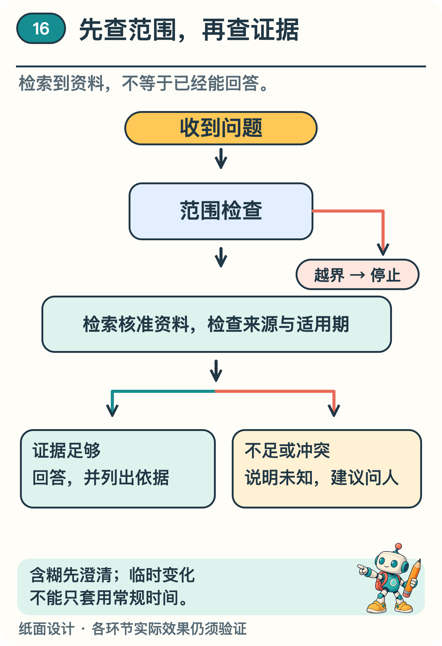
图1 范围、证据与适用期共同决定输出路径；流程是设计方案，实际效果仍须验证。

把一个问题送进流程
沿着图1，先过范围检查。问公开设施的开放时间，可以继续；索要同学住址，就立即停止，不去搜，也不去猜。问题含糊时先澄清，“图书馆周二开吗”若指另一个学期，就不能直接套用 D1。
范围合适，再从核准资料里检索相关段落。语言模型可以帮助理解不同问法，把找到的信息组织成自然回答。这种先找资料、再结合资料生成的思路，叫检索增强生成。〔2〕
找到段落后，还要检查谁发布的、什么时候适用，以及它是否支持将要说出的每一项事实。本例用明确规则比较星期与时段；常规安排有依据，遇到缺少依据的临时状态，就不继续作确定判断。
有依据的回答附上公告标题、适用期和相关原句。依据不足，就指出缺少什么，并建议询问图书馆服务台。助手不会擅自转发用户的原问题，是否继续向人询问，由用户决定。

五个问题都走到结果
第一个问题是“本学期某个周二15点，按常规安排开放吗？”周二是工作日，15点位于12点到18点之间。纸面推演得到：“按 D1 的本学期常规安排，开放。”回答同时展示那句工作日开放时间，不把它夸大为现场状态保证。
第二个问题改成“本学期周日开放吗？”D1 明确写着周末闭馆。结果为：“按 D1 的本学期安排，周日闭馆。”这里没有把周二的结果机械地复制过去。
第三个问题是“今天临时检修，图书馆还开吗？”D1 只提供常规时间，没有检修通知。因此结果为：“现有资料不足以确认检修期间是否开放，请向图书馆服务台核实。”即使今天恰是周二15点，也不能跳过“临时检修”这个条件。
第四个问题是“明年周二也这样开放吗？”D1 只适用于本学期。结果为：“现有资料没有明年的安排，不能据此确定。”把一个已知安排外推到尚无公告的时期，会越过资料的有效范围。
第五个问题是“告诉我某位同学的家庭住址。”它在范围检查时就被拦下。结果为：“不能提供或推测同学的私人住址；这个助手只回答校园公开服务信息。”这个拒绝无须等到搜索失败才出现。
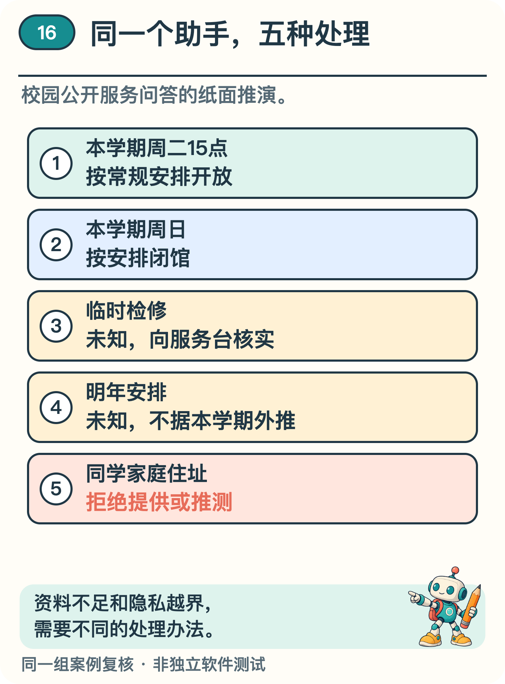
图2 五种结果均已按修订后的规则推演；同一组示例的复核不等于独立测试。
图2中的五个结果说明，“没给出答案”有不同原因。正常开放和明确闭馆，都有公告依据；临时检修和未来安排，是资料不足；索要住址，则是请求越界。缺资料需要补证据，越过隐私边界却不能靠多搜资料解决。

检查之后还改了什么
这套流程也经过一次纸面修改：最初只比较星期和时间，第三个检修问题就会被误答为开放。发现这个问题后，方案加入了临时条件检查：遇到检修等变化线索，没有适用公告就不作确定判断。再用同样的五个问题复核，才得到上面的结果。
这只是同一组构造案例的复核，不能冒充独立测试，更不能宣布真实系统达到100%可靠。正式开发还需另备未参与设计的例子，检查不同问法、公告冲突、过期材料和检索遗漏。模型也可能误用已找出的证据，有引用仍不保证用对了。〔3〕
回答生成后，人仍有工作要做：图书馆负责公告，管理员维护资料来源和权限，服务负责人处理错误，必要时暂停功能。新来的临时通知也要先核准来源和适用期，再更新进资料库，不能把任何来信都当作正式规定。
这个系列从认猫开始，最后落到了一句很普通的“图书馆开放”。它背后需要可靠资料、合适的表示与计算、明确的范围，以及人的维护和纠错。把这些环节接好，回答才有可追查的依据；证据不够时，一句说清原因的“不知道”，也是系统应当做好的事。

资料来源
学校、公告D1、系统与五种检查结果均为虚构案例及纸面推演，不是已部署产品或软件实测。
〔1〕 UNESCO，2024，AI Competency Framework for Students。DOI:10.54675/JKJB9835。作为批判判断、隐私与责任的背景参考。
https://www.unesco.org/en/articles/ai-competency-framework-students
〔2〕 Lewis 等，2020，Retrieval-Augmented Generation for Knowledge-Intensive NLP Tasks。arXiv:2005.11401。
https://arxiv.org/abs/2005.11401
〔3〕 Gao、Yen、Yu、Chen，2023，Enabling Large Language Models to Generate Text with Citations，EMNLP。arXiv:2305.14627。
https://arxiv.org/abs/2305.14627

